招标采购工作流程图
申购人对采购项目进行市场调研，按需求填写申购计划单，交由业务主管部门

服务类报招标中心
办公用品定点采购
基建类报基建处
固定资产类报资实处

由招标中心组织采购
用户自行采购

到货、验收

固定资产由用户在资实处系统进行网上登记并填写纸质验收表，交由台账管理员到资实处入库
非固定资产类直接报账

报账

货物、服务类项目招标采购运行流程图
用户根据财务处年度预算申报要求向各主管单位上报采购预算，次年根据需求向各主管单位提交采购计划表
用户携带相关材料到财务处报账付款
注：设备（含软件）、家具类主管单位为资产与实验室管理处；服务类、货物类中规定定点采购主管单位为招标与采购中心；形成固定资产的图书类主管单位为图书馆。
招标中心签订合同，确认供货
用户提交计划表、申请表、执行表及合同到招标中心备案。固资需办理入库的（单价超过1000元），还需填写采购项目供货清单，由招标中心审核盖章，到资实处入库后方可报账
单一来源、询价、招标等
用户按程序进行分散采购
用户对中标项目确认
招标中心按政府采购程序审核招标流程
用户单位或招标中心签订合同，确认供货
主管单位与用户协商确定详细技术参数，对项目进行论证
执行协议供货、网上商城、集中批量流程
招标中心审核批复编号及采购方式
货物、服务类政府集中采购
集中批量类（电脑）、协议供货、商城类（办公家具、办公自动化设备、空调、冰箱、数码相机及摄像机等）
招标中心受理分散采购申请单
分散采购项目

集中采购项目
招标中心上报采购系统审批
主管单位向招标中心报送采购计划汇总

根据项目类别，由资实处或图书馆、信息中心组织会同其他相关部门验收。固定资产由用户在资实处系统进行网上登记并填写纸质验收表，交由台账管理员到资实处入库。

货物、服务项目分散采购流程图

申请人填报“分散采购计划明细表（属固定资产的填写资实处的申购计划表）”、“分散采购申请表”

财务处、招标与采购中心审核

招标与采购中心或申请者组织采购活动，并填写“分散采购执行表”
属固定资产的（单价超过1000元），还需填写“采购项目供货清单”，由招标中心审核盖章后到资实处办理入库

采购完成后，用户将“计划表（如资实处的计划表则提供复印件）”、“采购申请表”、“采购执行表”、“合同”交由招标中心备案

用户携带报账资料到财务处报账付款

注：分散采购相关表格到招标与采购中心下载。采购项目预算金额合计超过5万元(含)的项目需经分管采购校领导审批。

工程类项目招标采购流程图
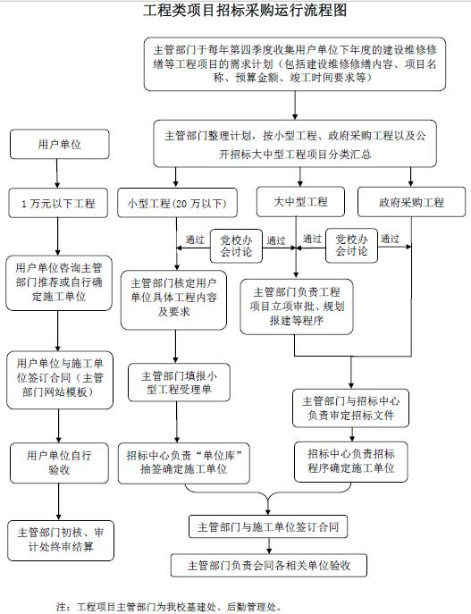

协议供货采购方式（家具、电梯、LED显示屏、变压器等）操作流程图
